МІНІСТЕРСТВО ОСВІТИ І НАУКИ УКРАЇНИ

ННК «ІПСА» НТУУ «КПІ ІМ. ІГОРЯ СІКОРСЬКОГО»

КАФЕДРА ММСА

Комп’ютерний практикум No 3

Варіант No 15

З дисципліни:

Бази даних

Виконав:

Студент(-ка) ІІІ курсу

Групи ІС-зп61

Шуміліна У.О.

Перевірив:

Караюз І. В.

Київ 2017

Завдання: Відповідно до моєї теми курсового проекту, буду працювати із таблицями «ЛОГІН», «ЛОГІН_ФБ» і «ЛОГІН_ВК».

**1. Словесний опис:**

***Завдання 1***. Представлення, яке розміщує один набір рядків під іншим

***Завдання 2***. Представлення, яке поєднує пов’язані рядки JOIN ~ EQUI-JOIN ~ INNER JOIN

***Завдання 3***. Представлення, яке знаходить однакові рядки в двох таблицях.

***Завдання 4***. Представлення, яке повертає записи із значеннями, яких немає в іншій таблиці ANTI-JOIN ~ LEFT (RIGHT) OUTER JOIN ~ LEFT (RIGHT) JOIN

***Завдання 5***. Представлення, яке повертає записи із значеннями, для яких немає відповідності в іншій таблиці.

***Завдання 6***. Представлення, в якому реалізовано незалежне додавання об’єднань у запит.

***Завдання 7***. Представлення, в якому реалізовано об’єднання з використанням агрегатних функцій.

***Завдання 8***. Представлення, в якому реалізовано зовнішнє об’єднання з використанням агрегатних функцій.

***Завдання 9***. Представлення, в якому відсутні дані в кількох таблицях FULL OUTER JOIN

***Завдання 10***. Представлення, в якому містяться NULL-значення в операціях та порівняннях.

***Завдання 11***. Представлення з проходом рядка.

***Завдання 12***. Представлення, в якому виводяться одиночні лапки.

***Завдання 13***. Представлення, в якому видаляються всі непотрібні символи.

***Завдання 14***. Представлення, в якому вивести мінімальне/максимальне значення у стовпці.

***Завдання 15***. Представлення, яке повертає кількість записів у таблиці.

***Завдання 16***. Представлення, яке повертає кількість визначених (не-NULL) значень.

***Завдання 17***. Представлення, в якому обчислити поточну суму.

***Завдання 18***. Представлення, в якому обчислити кількість днів між двома датами.

**2. Лістинг скрипту:**

select user_id, vk_id as foreign_id from login_vk

union all

select '-------', '-------'

union all

select user_id, fb_id as foreign_id from login_fb;

select login_vk.user_id, login_vk.vk_id, login_fb.fb_id

from login_vk inner join login_fb

on (login_vk.user_id = login_fb.user_id);

select login_fb.id as fb_table_id, login_fb.user_id, fb_id as occur

from login_fb, login_vk

where login_fb.user_id = login_vk.user_id

and login_fb.fb_id = login_vk.vk_id;

select login_fb.*

from login_fb left outer join login_vk

on (login_fb.fb_id = login_vk.vk_id)

where login_vk.vk_id is null;

select login_fb.*

from login_fb left join login_vk

on (login_fb.fb_id = login_vk.vk_id)

where login_vk.vk_id is null;

select distinct fb_id from login_fb

where fb_id not in (select vk_id from login_vk);

select users.first_name, users.last_name, login.password, login_fb.fb_id

from users join login

on (users.id = login.user_id)

left join login_fb

on (login_fb.user_id = users.id);

select 'count', count(distinct my_table.id) as count_users

from(

select u.id, u.first_name, u.last_name, l.password, fb.fb_id

from users u, login l, login_fb fb

where u.id = l.user_id

and fb.user_id = u.id

) my_table;

select 'count', count(distinct my_table.id) as count_users

from(

select u.id, u.first_name, u.last_name, l.password, fb.fb_id

from users u join login l

on (u.id = l.user_id)

left join login_fb fb

on (fb.user_id = u.id)

) my_table;

/* completed but users.id is foreign key for login and login_fb, so this

code is very stupid */

select users.first_name, login.password, login_fb.fb_id from users

left join login on users.id = login.user_id

left join login_fb on users.id = login_fb.user_id

union

select users.first_name, login.password, login_fb.fb_id from users

right join login on users.id = login.user_id

left join login_fb on users.id = login_fb.user_id

union

select users.first_name, login.password, login_fb.fb_id from users

right join login on users.id = login.user_id

right join login_fb on users.id = login_fb.user_id;

/* more stupid code is here */

select users.first_name, login.password, login_fb.fb_id from users

left join login on users.id = login.id

left join login_fb on users.id = login_fb.id

union

select users.first_name, login.password, login_fb.fb_id from users

right join login on users.id = login.id

left join login_fb on users.id = login_fb.id

union

select users.first_name, login.password, login_fb.fb_id from users

right join login on users.id = login.id

right join login_fb on users.id = login_fb.id;

select coalesce(ta.first_name, ''), coalesce(ta.password, ''), coalesce(ta.fb_id, '')

from(

select users.first_name, login.password, login_fb.fb_id from users

left join login on users.id = login.id

left join login_fb on users.id = login_fb.id

union

select users.first_name, login.password, login_fb.fb_id from users

right join login on users.id = login.id

left join login_fb on users.id = login_fb.id

union

select users.first_name, login.password, login_fb.fb_id from users

right join login on users.id = login.id

right join login_fb on users.id = login_fb.id

) ta;

select substr(word.word, iter.pos,1) _char

from (select 'shoomilka' as word) word,

(select id as pos from t10) iter

where iter.pos <= length(word.word);

select '''' as quote, 'uliana''s sweets are disappeared :-(' as sad_message;

select username, replace(username, 's', '$') as better_view from users;

select min(id) as _min, max(id) as _max from `login_fb`;

select count(id) as _count from `login_fb`;

select count(firn) from(

select coalesce(ta.password, 'superstringcheckingvalue') as firn

from(

select users.first_name, login.password, login_fb.fb_id from users

left join login on users.id = login.user_id

left join login_fb on users.id = login_fb.user_id

union

select users.first_name, login.password, login_fb.fb_id from users

right join login on users.id = login.user_id

left join login_fb on users.id = login_fb.user_id

union

select users.first_name, login.password, login_fb.fb_id from users

right join login on users.id = login.user_id

right join login_fb on users.id = login_fb.user_id

) ta

) tab where firn <> 'superstringcheckingvalue';

select f2.id, f2.fb_id,

(select sum(id) from login_fb f1

where f1.id <= f2.id) as run_total_id,

(select sum(fb_id) from login_fb f1

where f1.id <= f2.id) as run_total_acc

from login_fb f2;

select datediff('2017-05-15', '2017-04-12') as days;

**3. Приклади роботи програми:**

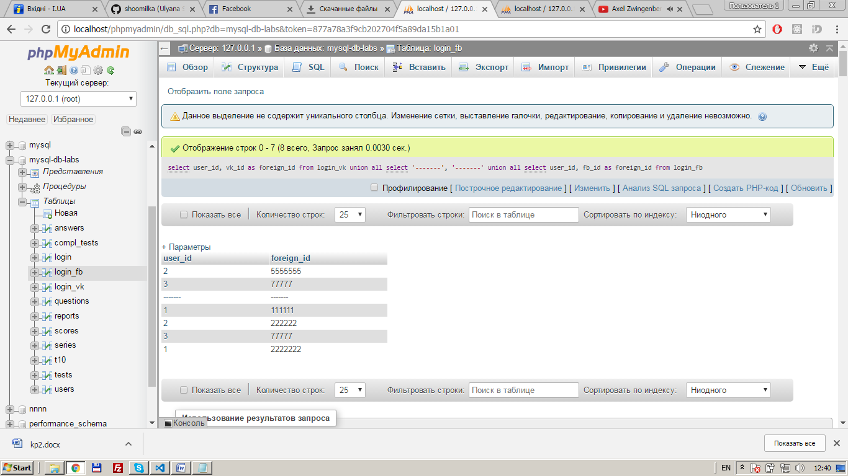

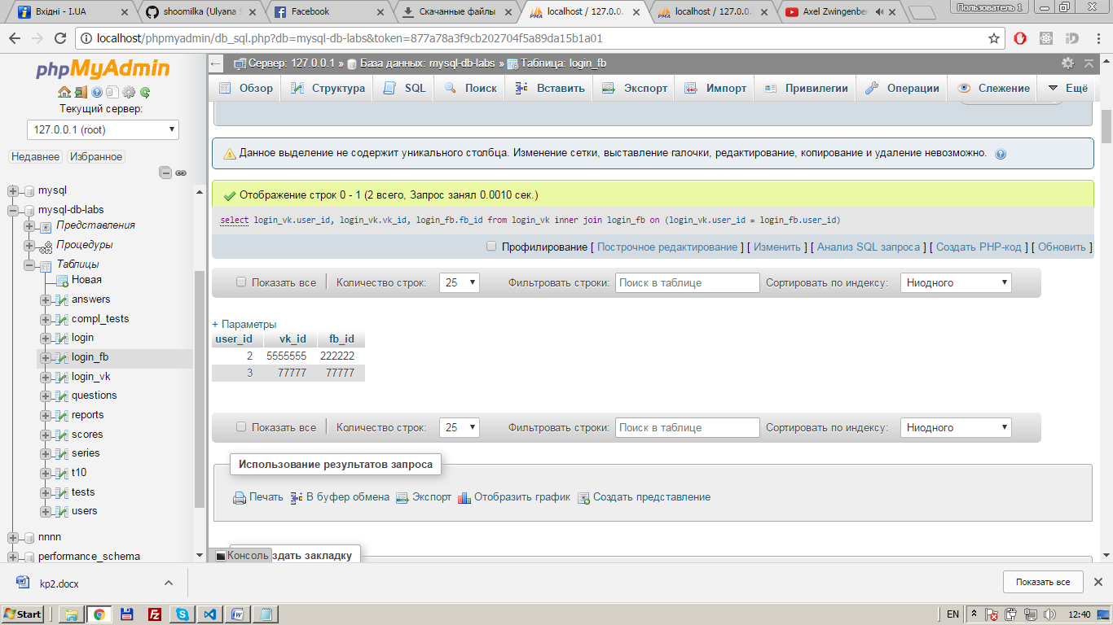

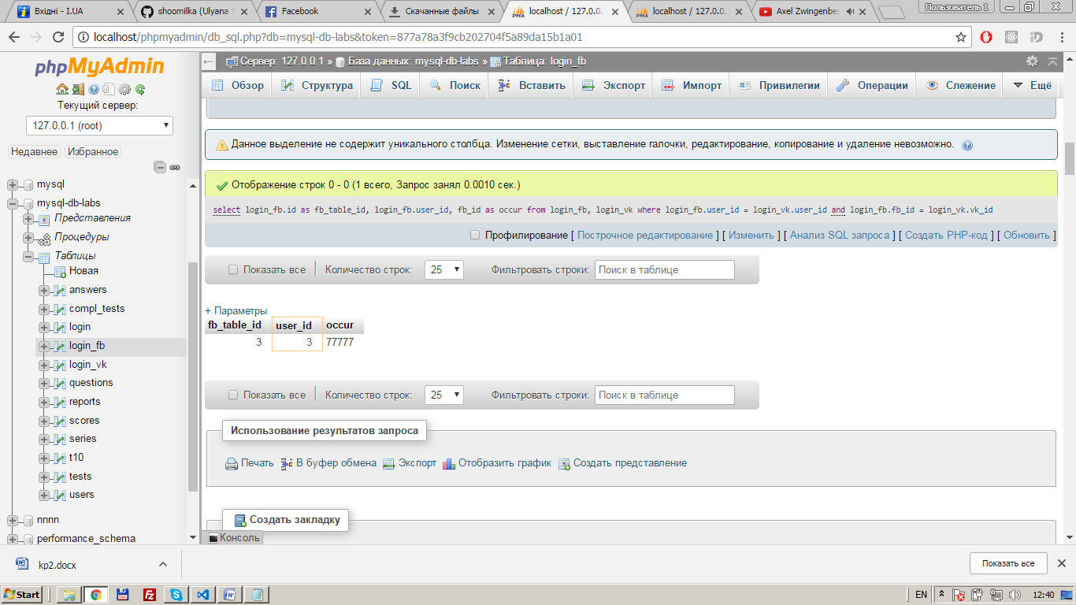

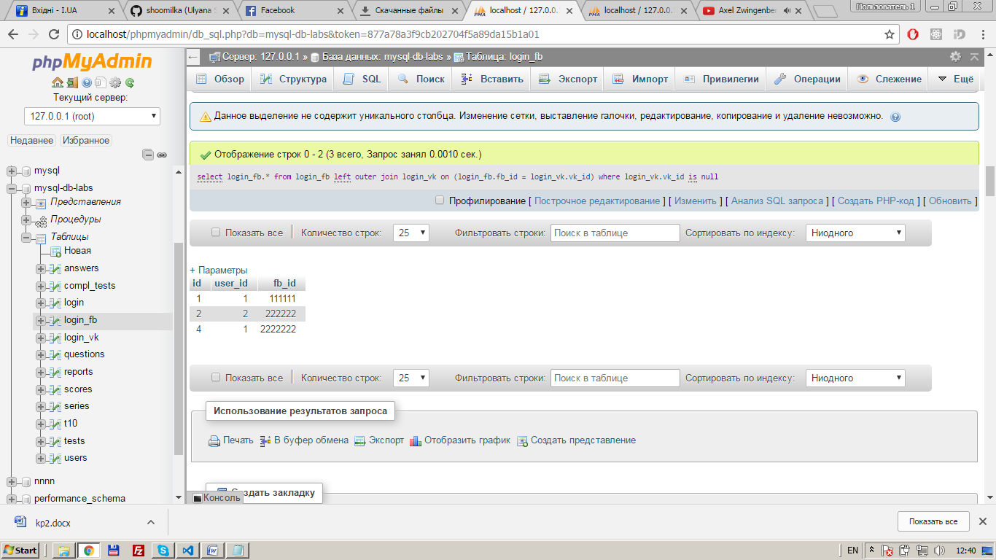

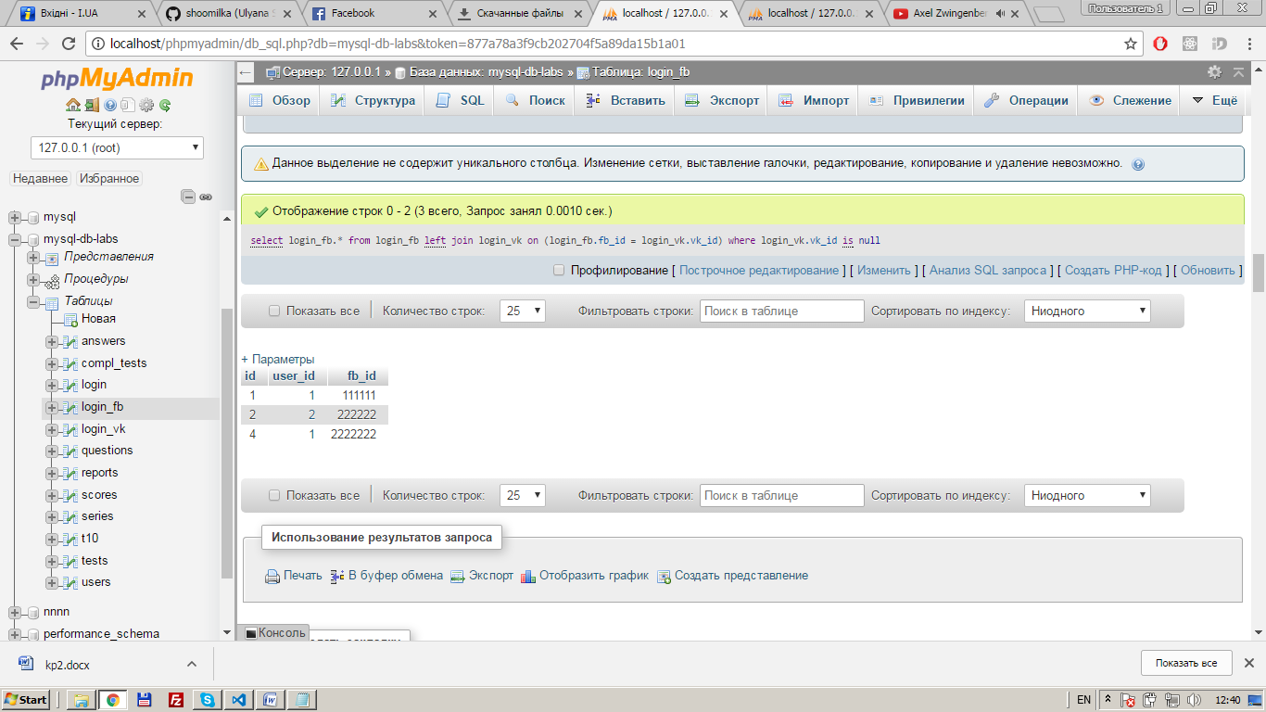

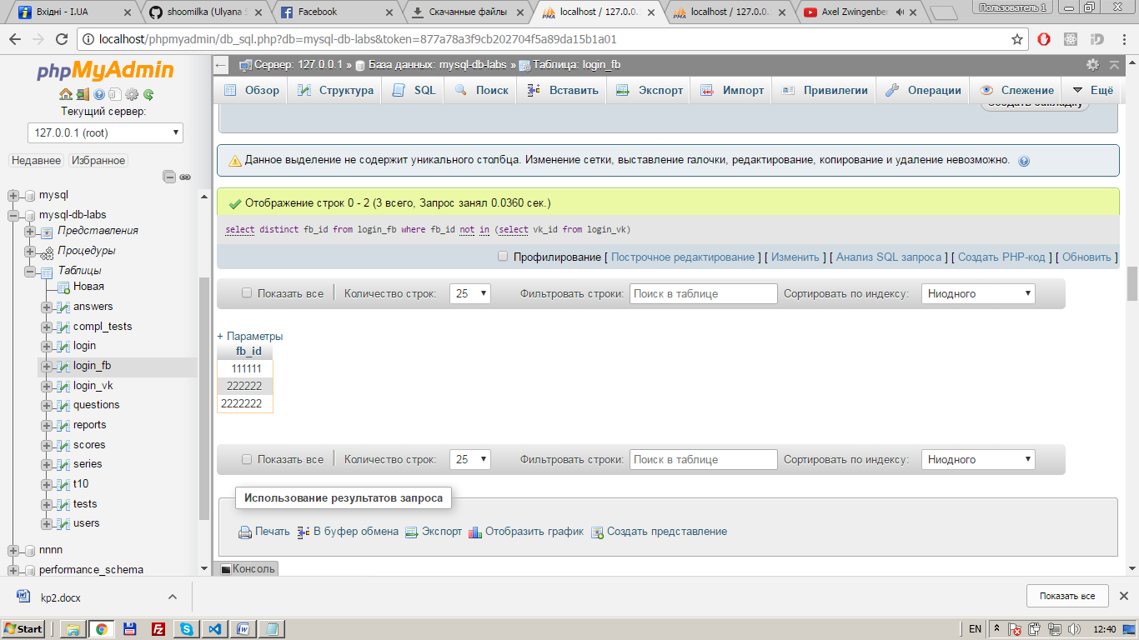

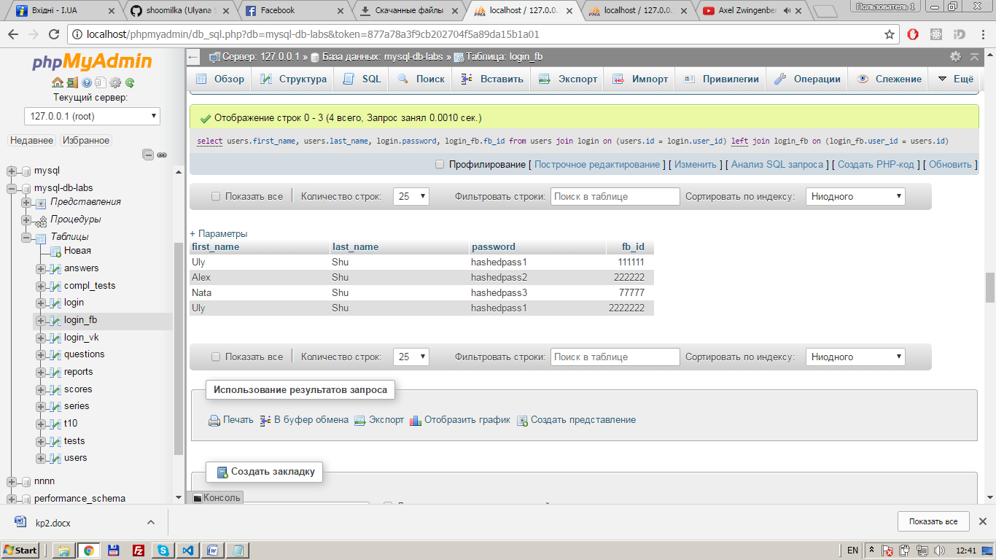

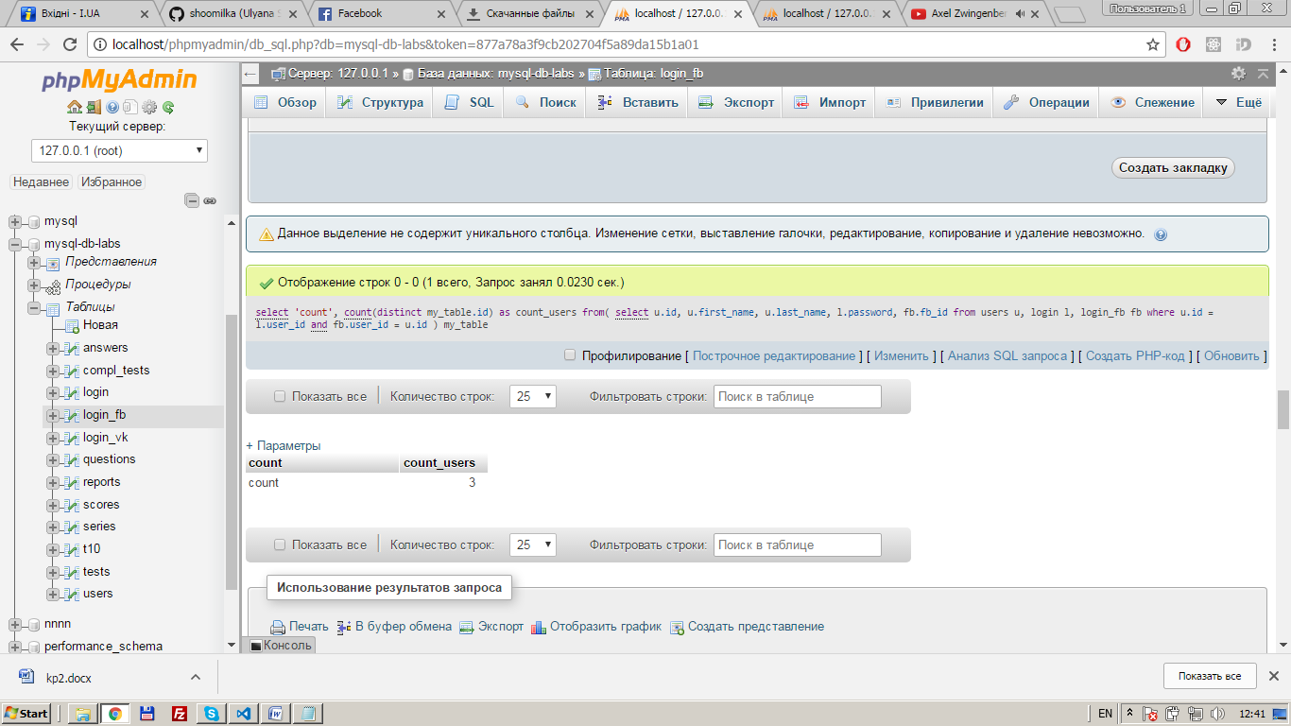

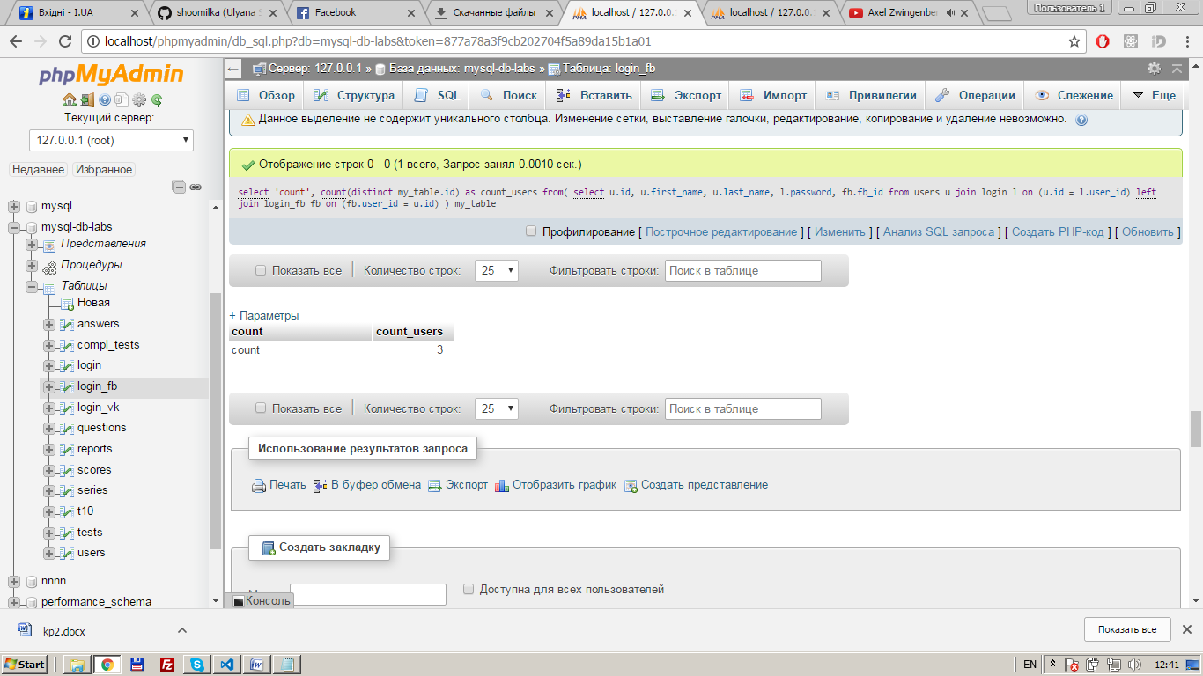

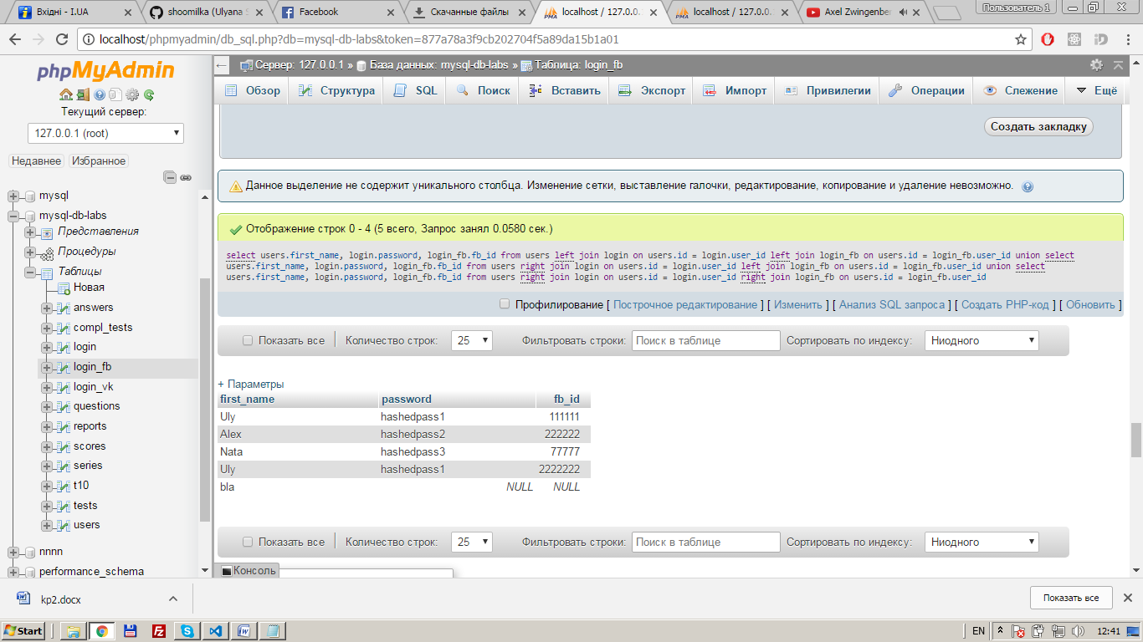

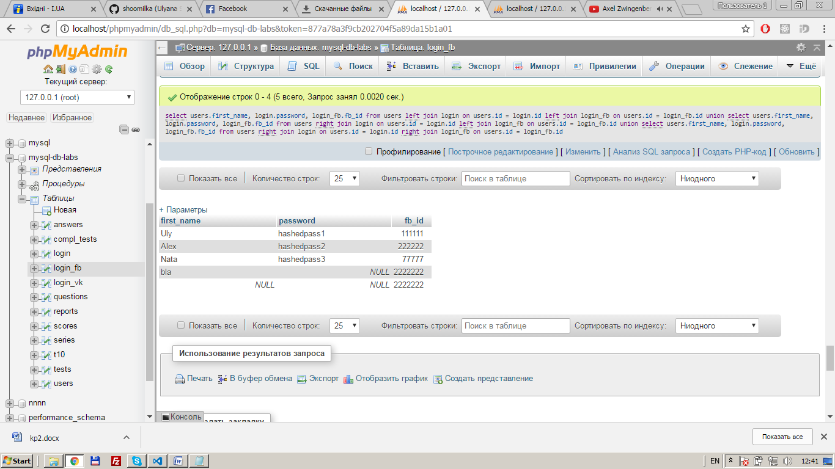

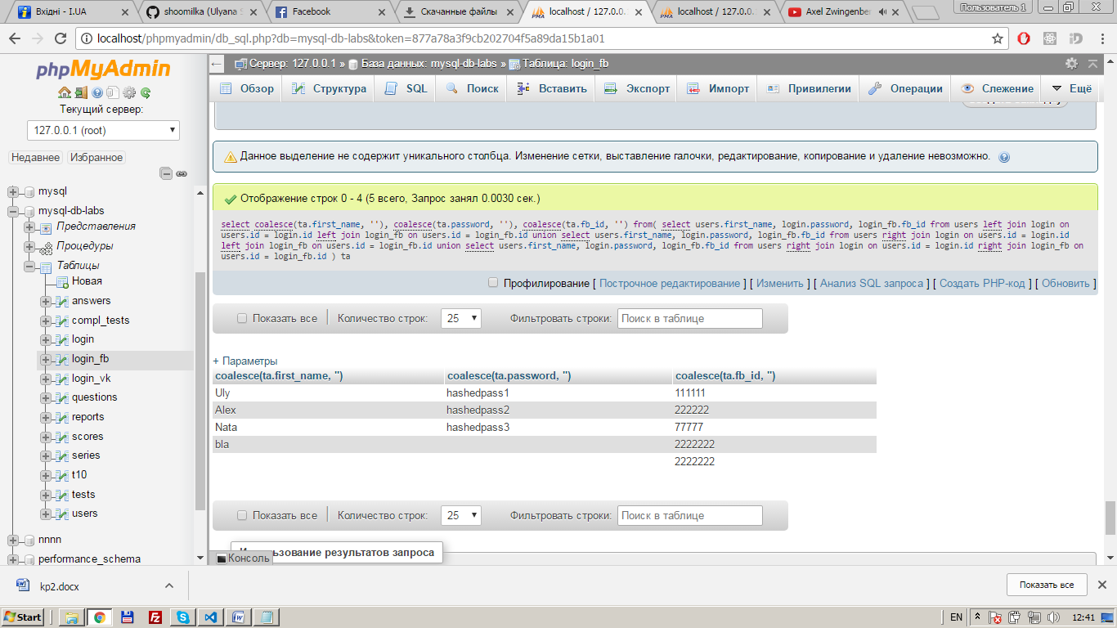

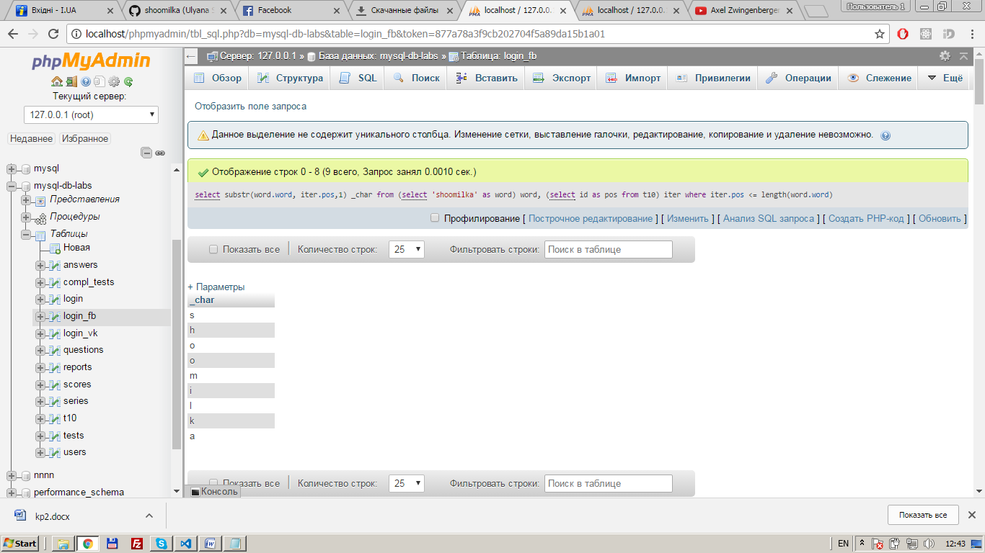

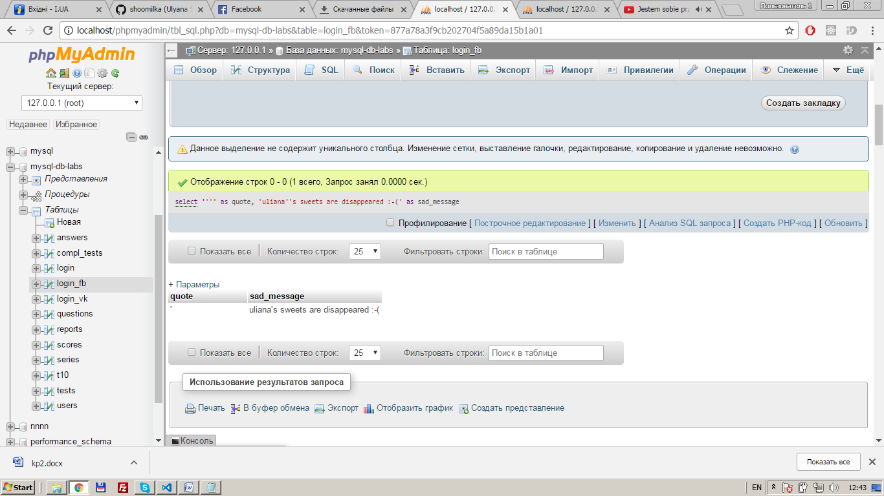

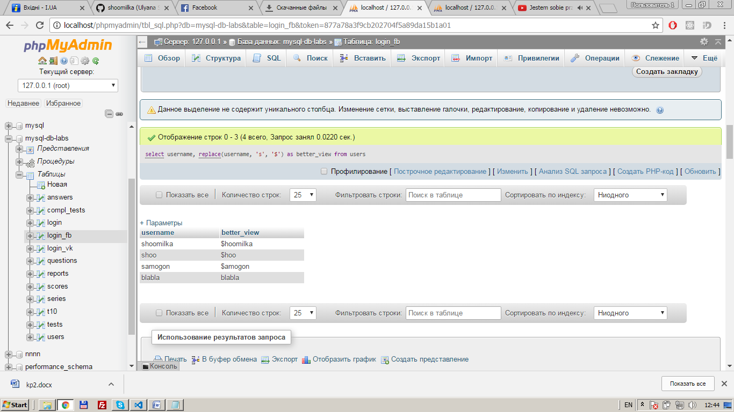

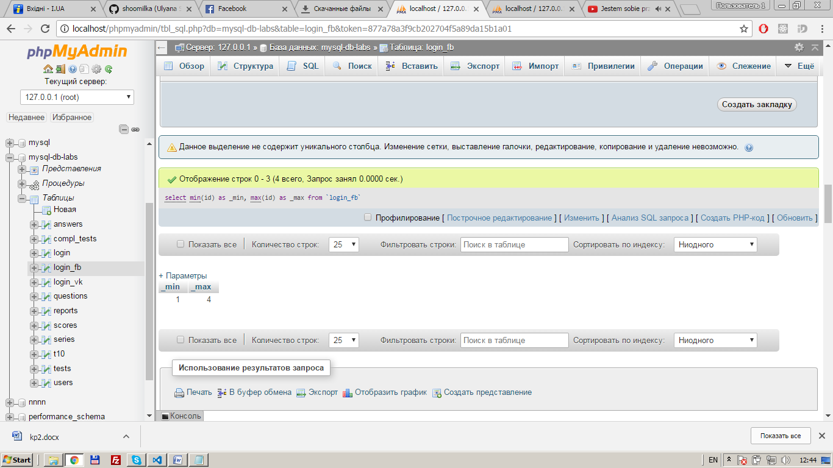

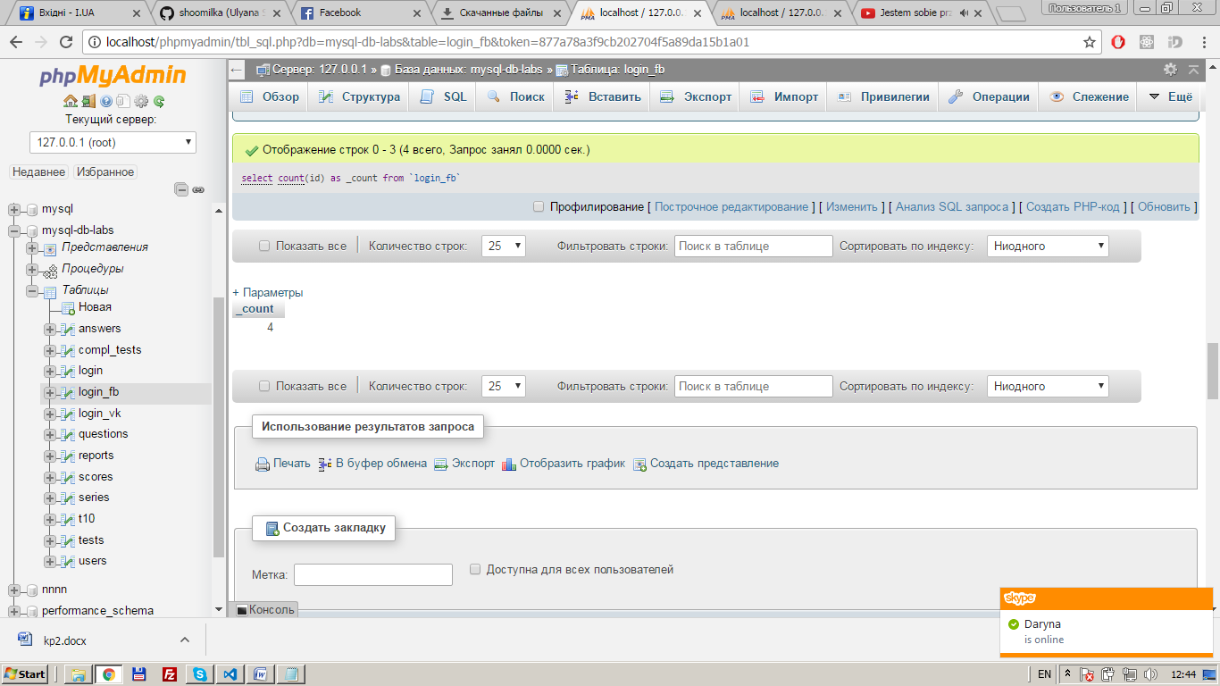

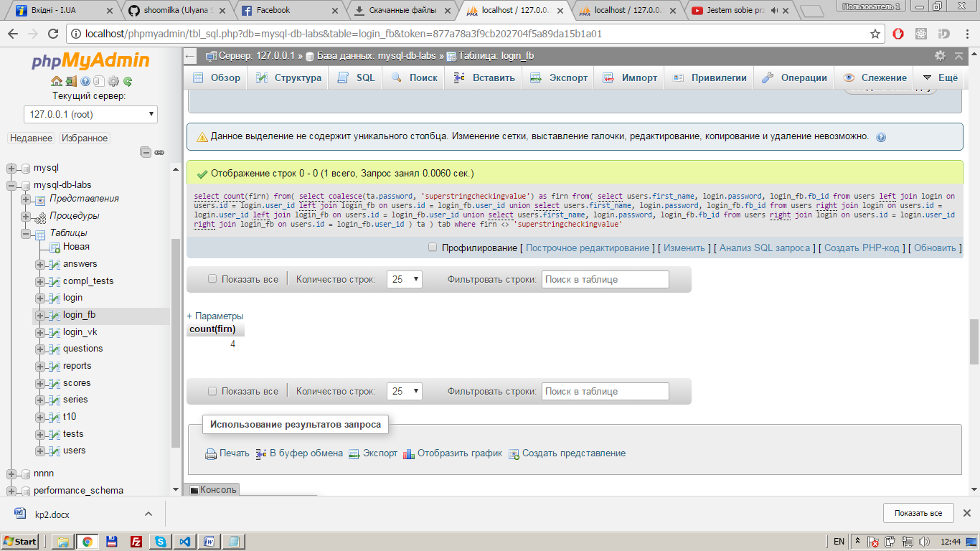

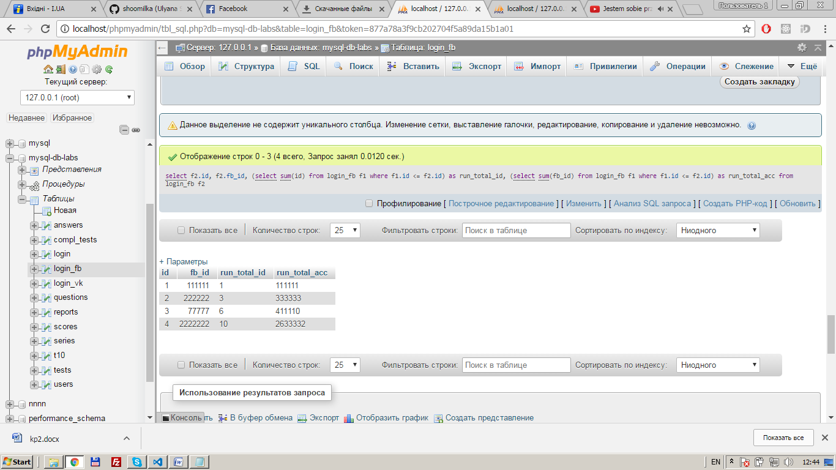

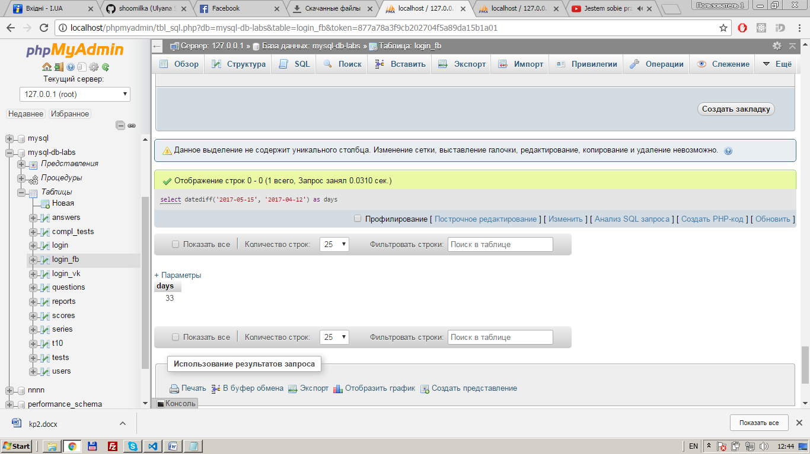

**4. Висновки:**

В ході виконання комп’ютерного практикуму я навчилася склеювати таблиці, робити цикли, працювати з полями дати й часу і дещо інше.